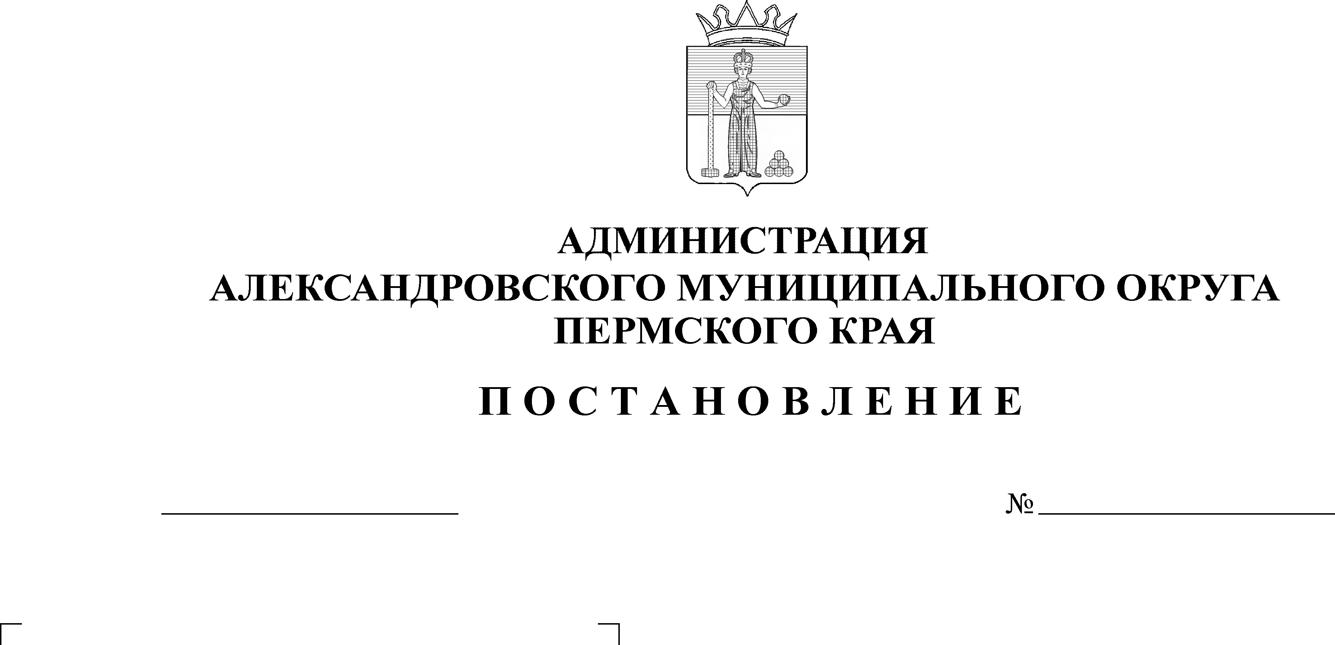
Об установлении расходного обязательства на освобождение от родительской платы за присмотр и уход за детьми граждан, призванных на воен-ную службу по мобилизации, в том числе на добровольной осно-ве, а также граждан, проходя-щих военную службу по конт-ракту
11.10.2024
1650

В соответствии с пунктом 13 части 1 статьи 16 Федерального закона от 06 октября 2003 г. № 131-ФЗ «Об общих принципах организации местного самоуправления в Российской Федерации», статьей 9, 86, 158 Федерального закона от 1 июля 1998 г. № 145-ФЗ «Бюджетный кодекс Российской Федерации», постановлением администрации Александровского муниципального округа от 07 декабря 2021 г. № 896 «Об утверждении Порядка расчета родительской платы за присмотр и уход за детьми в муниципальных образовательных учреждениях, реализующих основную образовательную программу дошкольного образования на территории Александровского муниципального округа», в целях реализации муниципальной программы «Развитие системы образования Александровского муниципального округа», утвержденной постановлением администрации Александровского муниципального района от 10 января 2024 г. № 2 «Об утверждении муниципальной программы «Развитие системы образования Александровского муниципального округа»,
администрация Александровского муниципального округа ПОСТАНОВЛЯЕТ:
1. Установить расходным обязательством администрации Александровского муниципального округа на 2025 год и на плановый период 2026-2027 годов мероприятие «Освобождение от родительской платы за присмотр и уход за детьми граждан, призванных на военную службу по мобилизации, в том числе на добровольной основе, а также граждан, проходящих военную службу по контракту».
2. Установить на 2025 г. и на плановый период 2026-2027 гг. предельный объем финансирования расходного обязательства Александровского муниципального округа в размере 1 944 855,00 руб. всего, в том числе по годам:
на 2025 г. – 648 285,00 руб.,
на 2026 г. – 648 285,00 руб.,
на 2027 г. – 648 285,00 руб.
3. Признать утратившими силу с 01.01.2025 г.:
3.1. Постановление администрации Александровского муниципального округа № 1976 от 24 октября 2023 г. «Об установлении расходного обязательства на освобождение от родительской платы за присмотр и уход за детьми граждан, призванных на военную службу по мобилизации, в том числе на добровольной основе, а также граждан, проходящих военную службу по контракту и принимающих участие в специальной военной операции»;
3.2. Постановление администрации Александровского муниципального округа № 2379 от 20 декабря 2023 г. «О внесении изменений в постановление администрации Александровского муниципального округа № 1976 от 24 октября 2023 г. «Об установлении расходного обязательства на освобождение от родительской платы за присмотр и уход за детьми граждан, призванных на военную службу по мобилизации, в том числе на добровольной основе, а также граждан, проходящих военную службу по контракту и принимающих участие в специальной военной операции».
4. Настоящее постановление вступает в силу с 01 января 2025 г. и применяется при формировании бюджета Александровского муниципального округа на 2025 год и плановый период 2026-2027 годов.
5. Настоящее постановление опубликовать в сетевом издании официальный сайт Александровского муниципального округа Пермского края (www.aleksraion.ru).
6. Контроль за исполнением настоящего постановления возложить на заместителя главы администрации округа по социальной политике.

И.п. главы муниципального округа –
главы администрации Александровского
муниципального округа Е.В. Захарова
Рассылается: дело, прокуратура, управление образования, финансовое управление, МКУ «ЦБУ АМО», зам. по социальной политике, сайт АМО

